МУНИЦИПАЛЬНОЕ БЮДЖЕТНОЕ ОБЩЕОБРАЗОВАТЕЛЬНОЕ УЧРЕЖДЕНИЕ
«ЛИЦЕЙ г. ОТРАДНОЕ»

ПРИКАЗ №_218

от 06 декабря 2018 года

Об организации приема в первые классы
в 2019-2020 учебном году

С целью реализации Федерального Закона Российской Федерации от 29.12.2012 года № 273-Ф «Об образовании в Российской Федерации» и обеспечения организованного приема в первый класс в 2019 году

ПРИКАЗЫВАЮ:

1.В соответствии с распоряжением Комитета образования Кировского муниципального района Ленинградской области от 05.12.2018 года № 945 прием документов в первый класс начать с 15 января 2019 года.

2.Разместить на сайте лицея информацию о количестве мест (60), состав и график работы комиссии и информацию о приеме в первый класс в 2019-2020 учебном году (отв.зам.директора по УВР Ольшанская Н.В.).

3.Созать комиссию по организации приема в первый класс в составе:
Рудковская А.А. директор, председатель
Иванова И.В. зам.директора по УВР
Волкова Н.П. делопроизводитель

4.Установить следующий график работы по приему в первый класс:
15 января 2019 года с 9.00 до 15.30 часов
Далее: понедельник, вторник, среда, четверг, пятница
с 9.30 до 15.30 часов

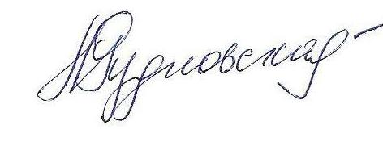

Директор МБОУ «Лицей г.Отрадное»: А.А.Рудковская

С приказом ознакомлены: Иванова ИВ
Ольшанская НВ
Волкова НП
Разослано: в дело № 02-04;

